16-mavzu. Emitterlari bog‘langan mantiq.

Reja:
- Tok qayta ulagichi haqida tushuncha.
- Emitterlari bog’langan mantiq (EBM) haqida tushuncha.
- EBM MEning ishlash mexanizmi.

  - . Tok qayta ulagichi haqida tushuncha.

Emitterlari bog‘langan mantiq (EBM) elementni yaratilishiga raqamli qurilmalar tezkorligini oshirish muammosi sabab bo‘lgan. EBM elementda qayta ulanuvchi tranzistor yoki berk, yoki ochiq bo‘ladi va bazada qo‘shimcha noasosiy zaryad tashuvchilar to‘planayotganda BT to‘yinish rejimida ishlaydi. Tranzistorni bir holatdan ikkinchisiga o‘tishi uzoq kechadigan jarayon bo‘lganligi sababli, TTM element tezkorligi cheklangan. BTdagi kalit inertsiyaliligini kamaytirish maqsadida shunday sxemalar yaratish kerakki, unda qayta ulanuvchi tranzistor ochiq holatda aktiv rejimda ishlasin.
EBM shunday sxematexnik yechimlardan biri hisoblanadi. BTning to‘yinmagan rejimi yuklama va parazit sig‘imlarni tez qayta zaryadlanishi uchun talab qilinadigan ishchi toklarni oshirish imkonini beradi. Qayta ulanuvchi element ulanish vaqti minimumga keladi. Bu vaqtda BTning berkilish vaqti ortmaydi. Shu sababli EBM elementlar yuqori tezkorlikka ega.
EBM element asosini tok qayta ulagichi tashkil etadi (16.1-rasm).
U DK kabi ikkita simmetrik yelkadan tashkil topgan bo‘lib, ularning har biri tranzistor va rezistordan iborat. Umumiy emitter zanjirida BTG I₀ ishlaydi.
DKdan farqli ravishda kirishlardan biri (VT2) tayanch deb ataluvchi doimiy kuchlanish manbai U₀ ga ulangan. Tok I₀ qiymati tranzistorning aktiv ish rejimiga mos keladi va EBM negiz elementlarida I₀ = 0,5÷2 mA. BTG mavjudligi tufayli baza potensiallarining ixtiyoriy qiymatlarida emitter o‘tishlarda avtomatik ravishda
(16.1)
shart o‘rnatiladi.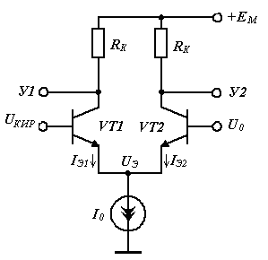

16.1-rasm. Tok qayta ulagichi.

Aktiv rejimda emitter tokining baza-emitter kuchlanishiga bog‘liqligi kirishdagi VT1 tranzistor uchun quyidagi ifoda bilan approksimatsiyalanadi:

(16.2)

VT2 tranzistor uchun esa,

. (16.3)

Bu ifodalarda emitter tokining U_{EB} =0 va U_{KB} ≠0 bo‘lgandagi qoldiq qiymati I_{E0}. Integral texnologiyada egizaklik prinsipiga muvofiq I_{E01} = I_{E02}. Xona temperaturasida 0,025 V.
(16.1), (16.2) va (16.3)lardan foydalanib,
, (16.4)
ga ega bo‘lamiz.
Sxema simmetrik, shuning uchun ikkala BT baza potensiallari teng bo‘lganda (U_{KIR} = U₀) har bir yelkadan oqib o‘tayotgan tok I₀ / 2 ga teng.
Tayanch kuchlanish U₀ = 1,2 V bo‘lsin. Agar U_{KIR} qiymati Δ ≤ 0,1 V ga kamaysa, u holda, (16.4) ga muvofiq , I_{E1} tok I₀ ga nisbatan 1 % gacha kamayadi, I_{E2} tok esa 99 % gacha ortadi. Demak, kirish signali U⁻_{KIR} ≤ U₀ – Δ (mantiqiy 0) bo‘lganda VT1 tranzistor berk bo‘ladi, VT2 tranzistordan esa to‘liq I₀ toki oqib o‘tadi.
Agar aksincha bo‘lsa, ya’ni U_{KIR} qiymati Δ ≥ 0,1 V ga ortsa, u holda, (16.4) ga muvofiq, I_{E1} tok I₀ ga nisbatan 99 % gacha ortadi, I_{E2} tok esa 1 % gacha kamayadi. Demak, kirish signali U⁺_{KIR} ≥ U₀ + Δ (mantiqiy 1) bo‘lganda VT2 tranzistorni berk deb hisoblash mumkin, VT1 tranzistordan esa to‘liq I₀ tok oqib o‘tadi. Natijada, ideal tok qayta ulagichiga ega bo‘ldik. Sathlar orasidagi farq qayta ulanish kichikligi uning kamchiligi hisoblanadi, chunki qayta ulanish sohasi kirish signallarini tayanch kuchlanish U₀ dan U_{QU}=U⁺_{KIR}–U⁻_{KIR}=2Δ≈ 0,3 V qiymatga o‘zgarishi bilan aniqlanadi. Demak, xalaqitbardoshlik ham kichik bo‘ladi. Lekin mantiqiy o‘tish vaqtining kichikligi hamda to‘yinish rejimining yo‘qligi hisobiga tok qayta ulagichining qayta ulanish vaqti juda kichik bo‘lib, 3 nsdan oshmaydi.
Tranzistor aktiv rejimda qoladigan maksimal U⁺_{KIR} qiymatini aniqlaymiz. Buning uchun U_{KB}≥0 (U_{K}≥U_{B}) shart bajarilishi kerak. Tranzistorning baza potensiali kirish signali bilan, kollektori potensiali esa,
(16.5)
ifoda yordamida aniqlanadi.
U holda, tranzistor aktiv rejim chegarasida (U_{K} =U_{B}) qoladigan U⁺_{KIR} qiymati quyidagi munosabat bilan aniqlanadi:

. (16.6)

(16.6) shart bajarilishi, berilgan E_{M}, U₀ va U⁺_{KIR} qiymatlarida tranzistorning aktiv ish rejimi ta’minlanishi uchun R_{K} rezistorlar qarshiligi kichik (200 Omgacha) qilib tanlanadi.
Alohida kalitlar (qayta ulagichlar) asosan, analog sxemalarda qo‘llaniladi. Mantiqiy sxemalarda har bir qayta ulagich chiqishi bir yoki bir necha boshqa qayta ulagichlar kirishiga ulanadi. Qayta ulagichlar ketma-ketligi ishga layoqatligini ta’minlash maqsadida kirish va chiqishlar bo‘yicha mantiqiy 0 va mantiqiy 1 sathlar muvofiqlashtirilgan bo‘lishi kerak. Afsuski, mazkur turdagi qayta ulagichlarda sathlar mosligi mavjud emas, chunki U1 va U2 chiqishlardan olinayotgan chiqish kuchlanishi doim U₀ dan katta bo‘ladi. Shu sababli bunday qayta ulagichlarni ketma-ket ulab bo‘lmaydi. Buning uchun maxsus muvofiqlashtiruvchi kaskadlar qo‘llaniladi. Ular kuchlanish sathini siljitish qurilmasi deb ataladi. Emitter qaytargichlar bunday qurilmaning sodda sxemasi bo‘lib hisoblanadi. Qaytargichda chiqish (emitter) potensialining sathi tayanch potensial sathidan U* kattalikka past bo‘ladi.

  - Emitterlari bog’langan mantiq (EBM) haqida tushuncha.

Tok qayta ulagichini EBM elementga o‘zgartirish uchun uning chap yelkasini parallel ulangan (kirishlari bo‘yicha) tranzistorlar bilan almashtirish kerak. Ikkita kirishli EBM element sxemasi 16.2-rasmda keltirilgan.
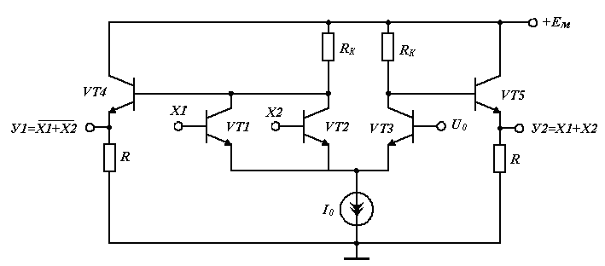
16.2-rasm. Ikkita kirishli EBM ME sxemasi.

VT1 va VT2 tranzistorlardan ixtiyoriy birining (yoki barovariga) berkiilishi I₀ tokni chap yelkadan o‘ng yelkaga o‘tishiga olib keladi.
VT4 va VT5 emitter qaytargichlar kolektor potensiallari sathlari U* kattalikka siljitiladi, bu bilan EBM zanjirning ishga layoqatligi ta’minlanadi.
Deylik, ikkala kirishga mantiqiy 0 potensial berilgan bo‘lsin. U holda VT1 va VT2 tranzistorlar berk, VT3 tranzistor ochiq bo‘ladi. Demak, U1 chiqishda mantiqiy 1 sathi o‘rnatiladi. VT1 va VT2 tranzistorlar berk bo‘lganligi sababli ularning kollektor potensiallari U_{K1,2} = Ye_{M}. VT4 EO‘idan U*kuchlanishni olib tashlasak, mantiqiy 1 sath
. (16.7)
ekanligi kelib chiqadi.
VT3 tranzistor bilan VT5 qaytargich ham mantiqiy funksiya bajaradilar. X1=X2= U₀ bo‘lganda VT3 tranzistor ochiq, demak U2 chiqishda mantiqiy 0 sathi o‘rnatiladi. VT3 tranzistor to‘yinish chegarasida turibdi deb faraz qilaylik, ya’ni U_{KB3} = 0. U holda, tranzistordagi qoldiq kuchlanish EO‘dagi kuchlanishga teng bo‘ladi (U_{QOL} = U*). U* kuchlanishni olib tashlasak va (16.7) ifodaga qo‘ysak, mantiqiy 0 sahiga ega bo‘lamiz
. (16.8)

(16.7) va (16.8) ifodalardan foydalanib, mantiqiy o‘tish qiymatini aniqlaymiz
0,7 V. (16.9)
Endi, biror kirishga, masalan X1 ga mantiqiy 1 potensial berilgan bo‘lsin. U holda, VT1 tranzistor ochiladi, VT3 tranzistor esa berkiladi. Natijada U1 chiqishda mantiqiy 0 kuchlanishi, U2 chiqishda esa mantiqiy 1 kuchlanishi o‘rnatiladi. Ikkala kirishga mantiqiy 1 berilganda ham vaziyat o‘zgarmaydi. Hosil bo‘lgan haqiqiylik jadvali 16.2-jadvalda keltirilgan. Jadvaldan, sxema U1 chiqish bo‘yicha mantiqiy amalini, U2 chiqish bo‘yicha esa, mantiqiy amalini bajarishi ma’lum bo‘lib turibdi.
Shuni ta’kidlash kerakki, chiqishda emitter qaytargichlarning qo‘llanilishi mantiqiy o‘tishni 0,7V gacha va xalaqitlarga bardoshlikni deyarli 0,3 V gacha oshirdi. Bundan tashqari, emitter qaytargichdagi kichik chiqish qarshiligi tufayli sxemaning yuklama qobiliyati ortdi va yuklamadagi sig‘im qayta zaryadlanishi tezlashdi.
Manbaning manfiy qutbi umumiy deb olingan EBM sxemaning kamchiligi bo‘lib, chiqish signali mantiqiy sathlarining kuchlanish manbai qiymatiga bog‘liqligi hisoblanadi. Bu (16.7) va (16.8)lardan kelib chiqadi. Bundan tashqari, chiqish umumiy nuqta bilan qisqa tutashganda emitter qaytargich tranzistori ishdan chiqadi.
Kuchlanish manbai Ye_{M} ning musbat qutbini umumiy nuqtaga ulab, aytib o‘tilgan kamchiliklarni bartaraf etish mumkin. U holda,
- 0,7 V; (16.10)
- 1,4 V. (16.11)
Bunda, sxemaning ish prinsipi, albatta, o‘zgarishsiz qoladi.
500 seriyaga mansub EBM elementning prinsipial elektr sxemasi 16.3-rasmda keltirilgan.

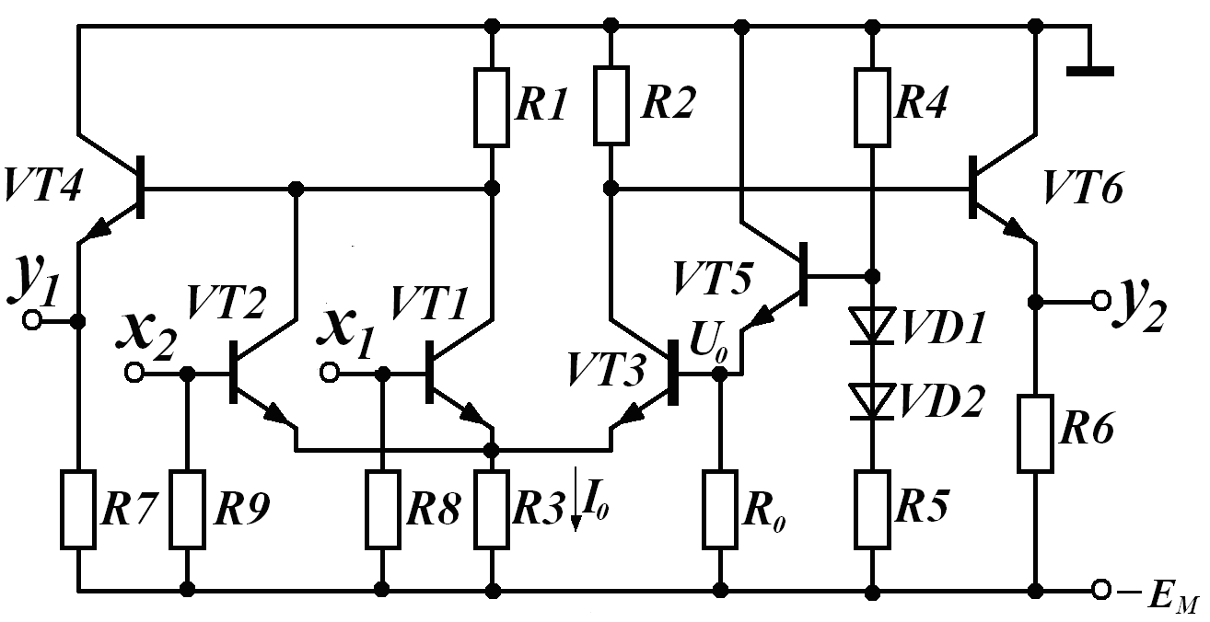

16.3-rasm. 500 seriyaga mansub ikkita kirishga ega EBM element sxemasi.

O‘zgarmas tok generatori (manbai) I₀ ni turli usullar bilan amalga oshirish mumkin. Mazkur sxemada tok manbai sifatida tokni barqarorlashtiruvchi rezistor R3 qo‘llangan. Uning qarshiligi R1 (R2) rezistorlarning maksimal qiymatlaridan ancha katta bo‘lishi kerak. Bunday manbada I₀ qiymati qayta ulanish vaqtida o‘zgaradi, lekin U⁰ va U¹ qiymatlariga ta’sir ko‘rsatmaydi.
Tayanch kuchlanish U₀ qiymati hamda U⁰ va U¹ qiymatlari temperatura va boshqa omillar ta’sirida o‘zgaradi. EBM sxemalarda xalaqitlarga bardoshlik yuqori bo‘lmagani sababli, sxemalarni ishga layoqatligini saqlab qolish maqsadida keng ishchi sharoitlar diapazonida temperaturaga barqaror tayanch kuchlanish manbai qo‘llaniladi. U R5, VD1, VD2, R4 lardan iborat bo‘lgan kuchlanish bo‘lgichi va VT5, R0 dan tuzilgan emitter qaytargichdan tashkil topgan. VD1 va VD2 diodlar tranzistorning U_{BE} kuchlanishi o‘zgarganda I₀ toki o‘zgarishi hisobiga temperatura o‘zgarishini kompensatsiyalaydilar. R0 rezistor VT5 tranzistor emitter toki qiymatini oshirish uchun xizmat qiladi va natijada, uning tok bo‘yicha kuchaytirish koeffitsiyenti ortib, chastota parametrlari yaxshilanadi. Odatda, bitta U₀ manba yagona kristallda joylashgan bir necha (5-10 tagacha) EBM elementlarni tayanch kuchlanish bilan ta’minlaydi.

  - EBM MEning ishlash mexanizmi.

EBM elementlar o‘ta yuqori tezlikda ishlovchi tizimlar uchun negiz hisoblanadi. Elementlarni montaj usulda birlashtirish yo‘li bilan turli funksiyalarni amalga oshirish imkoniyati tug‘iladi.
Aytaylik, montaj usuli bilan ikkita EBMning inverslamaydigan chiqishlari birlashgan bo‘lsin (16.4-rasm).

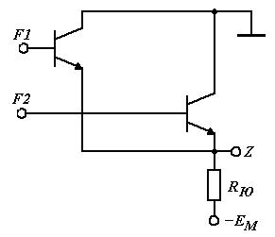
16.4-rasm. Ikkita EBM ME chiqishlarini birgalikda ulanishi.

Agar elementlardan biri F1 funksiyani, ikkinchisi esa F2 ni bajarayotgan bo‘lsa, u holda, birlashgan Z chiqishda Z = F1 + F2 amali, ya’ni «Montajli YOKI» bajariladi. Bundan montaj usuli bilan ikkita EBMning inverslamaydigan chiqishlari birlashsa
(16.12)
amalni bajaruvchi, ya’ni kirishlar soni ortishiga ekvivalent element hosil bo‘lishi ko‘rinib turibdi. Sxemada X1 va X2 kirishlar birinchi MEga, X3 va X4 kirishlar esa ikkinchi MEga tegishli. Inverslaydigan kirishlarini birlashtirsak, VA-YOKI-EMAS amalini bajaruvchi MEga ega bo‘lamiz:
(16.13)
EBM element funksional imkoniyatlarini kengaytirishga misol qilib tok qayta ulagichlarining zinasimon (ko‘p yarusli, daraxtsimon) ulanishini keltirishimiz mumkin. Bunda sochilish quvvati kamayadi va KIS kristallida sxema egallaydigan sirt yuzasi kichrayadi. Ikki zinali EBM sxemasi 16.5-rasmda keltirilgan (chiqishida emitter qaytargichlar ko‘rsatilmagan).
Sxema uchta tok qayta ulagichdan tashkil topgan, ular: VT1 va VT1/ diffrensial juftlikdan iborat pastki zina qayta ulagichi va VT2 - VT2/ va VT3 – VT3/ differensial juftliklardan tashkil topgan yuqori zina qayta ulagichlari.
Pastki zina tok qayta ulagichi X3 signali yordamida, yuqori zina tok qaytargichlari esa X1 va X2 signallari bilan boshqariladi. Yuqori zinadagi har bir qayta ulagich pastki zina qayta ulagichi yelkalaridan birini tashkil etadi. Qayta ulanish toki VT4 tranzistorda tuzilgan tok generatoridan beriladi. Tok qiymati manba kuchlanishi E_{M}, tayanch kuchlanishi E_{B} va rezistor R4 qarshiligi bilan belgilanadi. Sxema amalga oshirayotgan mantiqiy funksiya turini aniqlaymiz.
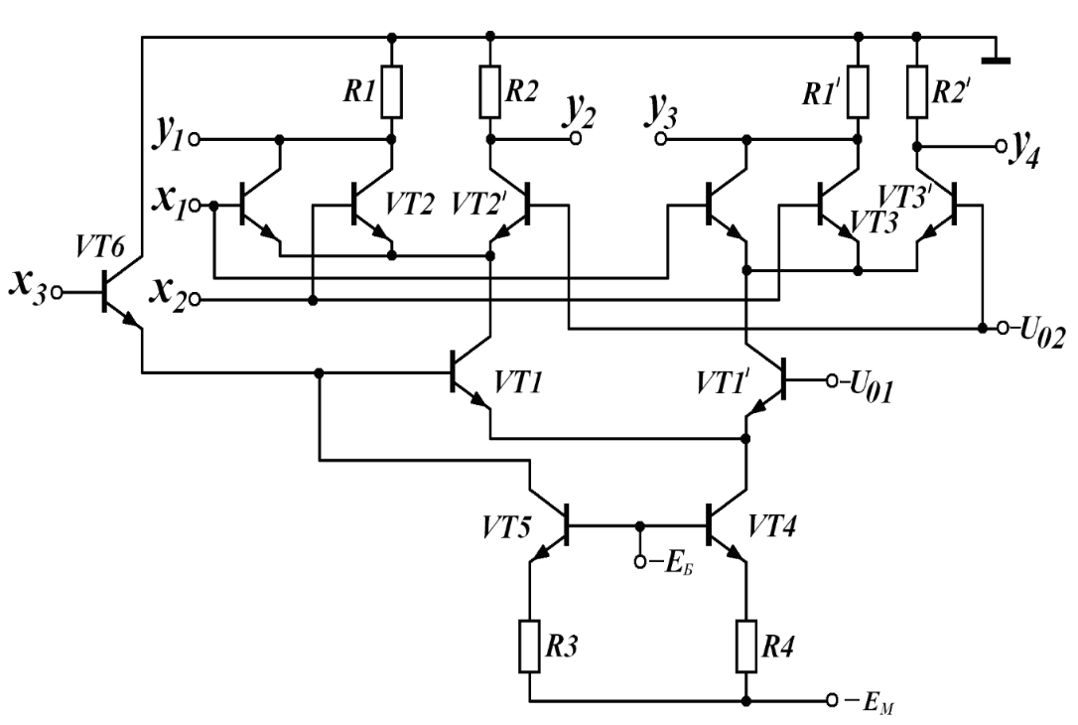

16.5-rasm. Ikki zinali EBM sxemasi.

Agar X3 kirishga mantiqiy 0 berilsa, EBMni yuqorida ko‘rib o‘tilgan xossalaridan kelib chiqqan holda, X1 va X2 kirishlarning ixtiyoriy kombinatsiyalarida U1 va U2 chiqishlarda mantiqiy 1 hosil bo‘ladi. Agar X3 kirishga mantiqiy 1 berilsa va X1=X2=0 bo‘lsa, u holda, U1 chiqishda mantiqiy 1 saqlanib qoladi. Boshqa holatlarda U1 chiqish mantiqiy 0 ga mos keladi. U2 chiqishda esa aksincha, faqat X1=X2=0 bo‘lgandagina mantiqiy 0 hosil bo‘ladi. X3 ning berilgan qiymatlarida uchinchi va to‘rtinchi chiqishlar, ga mos keluvchi birinchi va ikkinchi chiqishlar qiymatlarini takrorlaydi. Bu to‘rttala funksiya haqiqiylik jadvalini tuzib, ular
; (16.14)
; (16.15)
ekaniga ishonch hosil qilamiz.
Yuqoridagilardan kelib chiqadiki, EBM sxemotexnikasi TTMga nisbatan funksional jihatdan moslanuvchan va turli murakkablikdagi mantiq algebrasini yaratish imkonini beradi. Bu xossa matritsali kristallar asosida buyurtmaga asosan, KISlar yaratishda keng qo‘llaniladi.
Bundan tashqari, ko‘pgina maxsus maqsadlar uchun ishlab chiqilgan EBM sxemalari mavjud (ikkilik axborotni indikatsiya qilish uchun, ma’lum shakldagi signallarni shakllantirish uchun va boshqalar).
EBM elementlari bir necha seriya (K137, K187, K229, 100, K500, 500 va boshqalar) ko‘rinishida ishlab chiqariladi. Bu seriyalar funksional va texnik to‘liqlikka ega, ya’ni ixtiyoriy arifmetik va mantiqiy amallarni, VAda saqlash, yordamchi va maxsus funksiyalarni bajarilishini ta’minlaydi. EBM elementlar parametrlari 16.1-jadvalda keltirilgan.

16.1-jadval
EBM seriya elementlari turlari

EBM RIS parametrlari | seriya
EBM RIS parametrlari | K137 | 100, K500, 700 | 1500
I⁰_{KIR}, mkA | 0,5 | 0,5 | 0,5
I¹_{KIR}, mkA | 200 | 265 | 200
U⁰_{ChIQ}, V | - 1,6 | - 1,6 | - 1,65
U¹_{ChIQ}, V | - 0,8 | - 0,9 | - 0,96
K_{TARM} | 15 | 15 | 15
K_{BIRL} | 9 | 9 | 9
t_{o‘rt.kech}, ns | 6 | 2,9 | 0,7
R_{ISTR}, mVt | 70 | 35 | 50
I_{M}, mA | 15 | 26 | -
Ye_{M}, V | - 5,2 | - 5,2 | - 4,5

EBM negiz elementining shartli garfik belgilinishi 16.6-rasmda ko‘rsatilgan bo‘lib, u yerda, X1, X2 – kirishlar, U1 – invers chiqish; U2 – to‘g‘ri chiqish. Element musbat mantiq uchun bir vaqtning o‘zida ikkita funksiyani amalga oshiradi: U1 chiqish bo‘yicha 2YOKI-EMAS (Pirs elementi) va U2 chiqish bo‘yicha 2YOKI (diz’yunksiya). Ikki kirishli MEning haqiqiylik jadvali 16.2-jadvalda keltirilgan.
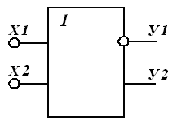  16.6-rasm. Ikki kirishli EBM elementning shartli garfik belgilanishi. | 16.2- jadval  Ikki kirishli EBM elementning  haqiqiylik jadvali
  x₁ | x₂ | u₁ | u₂
  0 | 0 | 1 | 0
  0 | 1 | 0 | 1
  1 | 0 | 0 | 1
  1 | 1 | 0 | 1
Nazorat savollari.
- Tok qayta ulagichi sxemasini tushuntiring.
- Emitterlari bog’langan mantiq (EBM) sxemasini tushuntiring.
- EBM MEning ishlash mexanizmini tushuntiring.
- Ikki kirishli EBM elementning shartli garfik belgilanishi qanday tuzilgan.
- Ikki zinali EBM sxemasini tushuntiring.
- Ikkita EBM ME chiqishlarini birgalikda ulanishi sxemasini tushuntiring.
- Tok qayta ulagichi sxemasi qanday elementlardan tashkil topgan.
- Emitterlari bog’langan mantiq (EBM) sxemasi qanday elementlardan tashkil topgan.
- Ikki zinali EBM sxemasi qanday elementlardan tashkil topgan.
- Ikkita EBM ME chiqishlarini birgalikda ulanishi sxemasi qanday elementlardan tashkil topgan.

